

RESERVA INTERNA
Una vez que ingresamos al sistema, vamos a Gastos, Gastos Presupuestarios, e ingresamos en Comprobantes gastos.
Ahí vemos la Lista de Comprobantes totales que tiene emitidos, para ese ejercicio, esa entidad, y clickeamos en el botón Agregar.
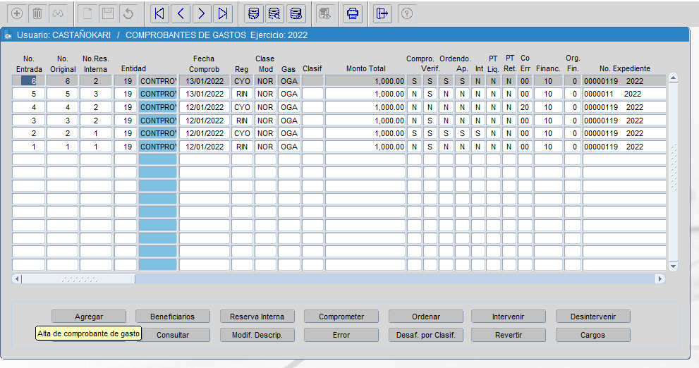
En lo que llamamos "Cabecera", cargamos los datos generales del comprobante de gasto que estamos generando.
La información que nos va a pedir cargar es: el número de jurisdicción o entidad, la clase de Registro, en este caso es un RIN, ponemos su sigla, la clase de modificación, que en este caso vamos a mostrar una NOR y el tipo de gasto, que genéricamente vamos a cargar ahora como OGA. También nos va a pedir el financiamiento que tendrá, el organismo financiador, el número de expediente, el importe y una reseña de lo que se trata el comprobante. Cuando le damos aceptar, el sistema otorga número de reserva interna, número de entrada y numero original.

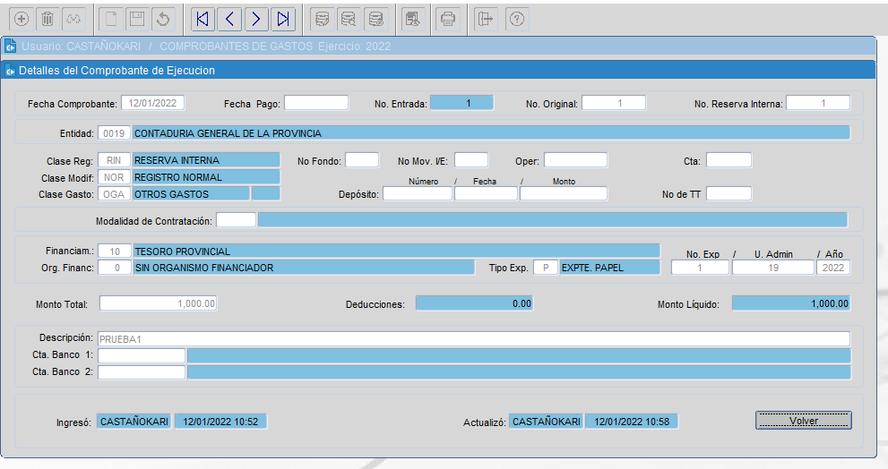
Además de este paso, para completar la generación de una reserva tenemos que detallar cómo se hará esa imputación presupuestariamente. Entonces ingresamos desde la lista de comprobantes, la RIN que generamos con el botón Reserva Interna.
Cargamos a qué programa, subprograma, proyecto, actividad/obra y partida correspondiente el importe a asignar al comprobante.
En este punto, las opciones de acción con esta RIN son:
CONFIRMAR: que implica ejecutar finalmente la operatoria que formaliza la afectación presupuestaria de la reserva. O bien,
DESCONFIRMAR: con la cual podemos deshacer una confirmación previa de la afectación presupuestaria. Elegimos la que sea adecuada a la operación, por ejemplo, en este caso, confirmar y clickeamos en volver, para salir a la lista nuevamente.
Otras acciones que podemos hacer con este comprobante RIN son:
MARCAR CON ERROR: lo cual invalida los datos de la cabecera y, además, el sistema nos va a pedir que detallemos por qué o cual fue el error detectado. Esto solo es posible si la reserva no está confirmada. Recuerden que pulsando (F9) vamos a encontrar las posibilidades para completar un determinado campo, estando posicionados sobre él.
O también:
REVERTIR: esto será posible siempre y cuando esa reserva esté efectivamente confirmada. Entonces, podemos hacer una:
• REVERSIÓN TOTAL: nos permite generar un nuevo comprobante con el monto total que habíamos afectado, pero con signo negativo, que revierte la imputación del comprobante original. O bien una
• REVERSIÓN PARCIAL: donde vamos a desafectar solamente una parte del monto asignado que no fue utilizado. Esto también genera un nuevo comprobante con ese saldo en negativo, para desafectarlo del comprobante original. Una reversión parcial solo puede hacerse cuando esa RIN tiene un saldo pendiente de ser comprometido. Desde la vista de lista de comprobantes inicial, podemos imprimir ese comprobante que hemos generado con el botón correspondiente.

